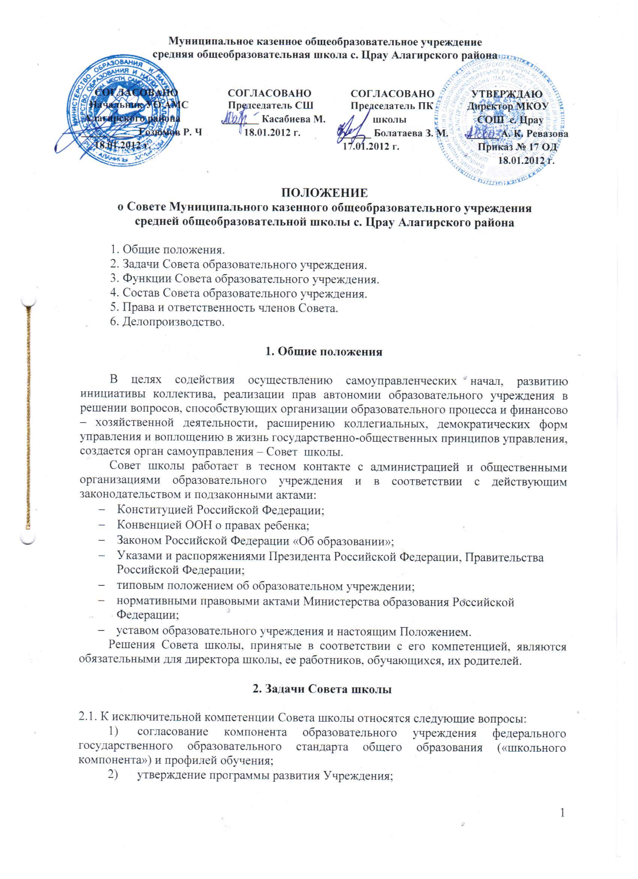

согласование выбора учебников из числа рекомендованных (допущенных) Министерством образования и науки Российской Федерации;
- установление режима занятий обучающихся по представлению Педагогического совета, в том числе продолжительность учебной недели (пятидневная или шестидневная), время начала и окончания занятий;
- решение о введении (отмене) единой в период занятий формы одежды для обучающихся;
- рассмотрение жалоб и заявлений обучающихся, родителей (законных представителей) на действия (бездействие) педагогического и административного персонала Учреждения;
- принятие решений по распределению стимулирующей части фонда оплаты труда;
- согласование решений о сдаче в аренду Учреждением закрепленных за ним объектов собственности, решений о взятии имущества в аренду;
- заслушивание отчета руководителя Учреждения по итогам учебного и финансового года;
- рассмотрение вопросов создания здоровых и безопасных условий обучения и воспитания в Учреждении;
- рассмотрение предложений по изменению Устава;
- координация в Учреждении деятельности общественных (в том числе молодежных) организаций (объединений), не запрещенных законом.
- исполнение полномочий Попечительского совета, если такой совет не создан в Учреждении;
- Организация изучения спроса жителей микрорайона на предоставление образовательным учреждением дополнительных образовательных услуг, в том числе платных.
- Оказание практической помощи администрации образовательного учреждения в установлении функциональных связей с учреждениями культуры и спорта для организации досуга обучающихся.
- Утверждение локальных актов образовательного учреждения в соответствии с установленной компетенцией.
17) Другие вопросы, отнесенные к его компетенции законодательством и иными нормативными правовыми актами, Уставом Учреждения.

3. Функции Совета школы

- В период между конференциями образовательного учреждения Совет школы осуществляет общее руководство в рамках установленной компетенции.
- Совет школы организует выполнение решений конференции образовательного учреждения;
3.3. По представлению методического (педагогического) совета школы:
- обсуждает необходимость введение профилей дифференциации обучения (гуманитарного, естественно – математического и др. направлений), профилей производственного обучения;
- согласовывает распорядок работы образовательного учреждения, продолжительность учебной недели и учебных занятий в соответствии с учебным планом и графиком учебного процесса, выбирает по согласованию с органом управления образованием муниципалитета график каникул и устанавливает сроки их начала;
- во взаимодействии с педагогическим коллективом организует деятельность других органов самоуправление образовательного учреждения;
- поддерживает общественные инициативы по совершенствованию и развитию обучения и воспитания молодежи, творческий поиск педагогических работников в организации опытно – экспериментальной работы;
- заслушивает руководителя о рациональном расходовании внебюджетных средств на деятельность образовательного учреждения; определяет дополнительные источники финансирования; согласует централизацию и распределение средств образовательного учреждения на его развитие и социальную защиту работников, обучающихся (воспитанников) образовательного учреждения;
- заслушивает отчеты о работе руководителя учреждения, его заместителей, других работников, вносит на рассмотрение предложения по совершенствованию работы администрации; знакомится с итоговыми документами по проверке органами управления образованием и т.д. деятельности данного образовательного учреждения и заслушивает отчеты о мероприятиях по устранению недостатков в его работе;
- в рамках действующего законодательства Российской Федерации принимает необходимые меры по защите педагогических работников и администрации образовательного учреждения от необоснованного вмешательства в их профессиональную деятельность, а также по обеспечению гарантий автономности образовательного учреждения, его самоуправляемости; обращается по этим вопросам в муниципалитет, общественные организации.
3.4. Председатель Совета школы совместно с руководителем учреждения представляет в государственных, муниципальных, общественных органах управления интересы образовательного учреждения, а также наряду с родительским комитетом и родителями (законными представителями) интересы обучающихся, обеспечивая социальную правовую защиту несовершеннолетних.

4. Организация деятельности Совета школы

4.1. Заседания Совета школы проводятся по мере необходимости, но не реже одного раза в три месяца. График заседаний Совета школы утверждается Советом. Председатель Совета школы созывает внеочередное заседание на основании поступивших к нему заявлений (от членов Совета школы, Учредителя, директора Учреждения).
4.2. Дата, время, повестка заседания Совета школы, а также необходимые материалы доводятся до сведения членов Совета школы не позднее чем за пять дней до заседания.
4.3. Решения Совета школы считаются правомочными, если на заседании присутствовали не менее половины его членов.
4.4. По приглашению члена Совета школы в заседании с правом совещательного голоса могут принимать участие лица, не являющиеся его членами, если против этого не возражают более половины членов Совета школы, присутствующих на заседании.
4.5. Каждый член Совета школы обладает одним голосом. В случае равенства голосов решающим является голос председательствующего на заседании. Решения Совета школы принимаются простым большинством голосов присутствующих на заседании членов Совета и оформляются протоколом.
4.6. Протокол заседания Совета школы подписывается председательствующим на заседании и секретарем. Постановления и протоколы заседаний Совета школы включаются в номенклатуру дел Учреждения и доступны для ознакомления всем членам Совета школы, а также участникам образовательного процесса.

5. Состав Совета школы.

- Совет школы избирается в количестве 13 человек сроком на 3 года за исключением членов Совета школы из числа учащихся, которые избираются сроком на 1 год.
- Избираемыми членами Совета школы являются:
- представители от родителей (законных представителей) обучающихся – не меньше одной трети и не больше половины от общего числа членов Совета школы;
- представители от родителей (законных представителей) обучающихся
- представители от работников Учреждения – не больше одной четверти от общего числа членов Совета школы;
- представители от обучающихся 3-й ступени общего образования – по одному представителю от параллели.
- В состав Совета школы входит (делегируется) директор Учреждения, а также может входить делегируемый представитель Учредителя.
- В состав Совета школы может быть кооптирован 1 представитель местной общественности по представлению Учредителя или избранных членов Совета.
- Члены Совета школы из числа родителей (законных представителей) обучающихся избираются на общем родительском собрании.
- Члены Совета школы из числа работников Учреждения избираются Общим собранием работников данного Учреждения.
- Члены Совета школы из числа обучающихся избираются на классных собраниях обучающихся 3-й ступени.
- Директор Учреждения после получения списков избранных членов Совета школы:
- в трехдневный срок издает приказ с утверждением первоначального состава Совета школы и доводит его до сведения Учредителя;
- в десятидневный срок проводит первое заседание Совета школы.

- Учредитель может оспорить первоначальный состав Совета школы (избранных членов) только в случае нарушения процедуры выборов (неинформирование потенциальных участников выборных собраний, отсутствие кворума и др.).
- На первом заседании Совета школы избираются его председатель, заместители председателя и секретарь. При этом представитель Учредителя в Совете школы, обучающиеся, директор и работники Учреждения не могут быть избраны на пост председателя Совета школы.
- Ежегодная ротация Совета – не менее трети состава каждого представительства.

6. Права и ответственность членов Совета школы.

- Члены Совета школы работают на общественных началах.
- Член Совета имеет право:
- принимать участие в обсуждении и принятии решений Совета, выражать в письменной форме свое мнение, которое приобщается к протоколу заседания Совета;
- требовать от администрации Учреждения предоставления всей необходимой для участия в работе Совета школы информации по вопросам, относящимся к их компетенции;
- присутствовать на заседании педагогического совета Учреждения с правом совещательного голоса;
- досрочно выйти из состава Совета школы по письменному уведомлению Председателя.
- Член Совета школы, не посещающий заседания без уважительных причин, может быть выведен из состава по решению Совета школы.
- Член Совета школы выводится из его состава по решению Совета в следующих случаях:
- по его желанию, выраженному в письменной форме;
- при отзыве представителя Учредителя;
- при увольнении с работы руководителя учреждения, избранного членом Совета, если они не могут быть кооптированы в состав Совета после увольнения;
- в связи с окончанием Учреждения или отчислении (переводом) обучающегося, представляющего в Совете школы обучающихся ступени среднего (полного) общего образования, если он не может быть кооптирован в члены Совета после окончания Учреждения;
- в случае противоправных действий, несовместимых с членством в Совете школы;
- при выявлении следующих обстоятельств, препятствующих участию члена Совета в работе Совета: лишение родительских прав, судебное запрещение заниматься педагогической и иной деятельностью, связанной с работой с детьми, признание по решению суда недееспособным, наличие неснятой или непогашенной судимости за совершение уголовного преступления.
Выписка из протокола заседания Совета школы с решением о выводе члена Совета школы направляются Учредителю.
После вывода из состава Совета школы его члена Совет школы принимает меры для замещения выбывшего члена (довыборы или кооптация).
- Учредитель или директор Учреждения (по согласованию с Учредителем) вправе распустить Совет школы, если он не проводит свои заседания в течение полугода, не выполняет свои функции или принимает решения, противоречащие действующему законодательству Российской Федерации. В этом случае происходит новое формирование Совета по установленной процедуре в новые сроки.
- В случае возникновения конфликта между Советом школы и директором школы, который не может быть урегулирован путем переговоров, решение по конфликтному вопросу принимает Учредитель.
- Порядок организации и работы Совета школы определяется и детально регламентируется положением о Совете школы, принимаемым Советом школы и утверждаемым директором.

7. Делопроизводство.

7.1. Заседания общественного совета и его решения оформляются протокольно секретарем Совета, где фиксируется ход обсуждения вопросов, предложения и замечания членов СШ. Протокол подписывается председателем и секретарем.
7.2. На представителя Совета школы ведется картотека сведений, характеризующих трудовую, педагогическую и общественную деятельность.
7.3. В процессе развития работы СШ настоящее Положение может изменяться и дополняться согласно законодательствам и подзаконными актами с последующим утверждением директором школы.

Принято на Общем собрании трудового коллектива 30.12.2008 г. Протокол № 4.

